

**Szalamandra Könyvtár**

**Weboldalterv**

Viharmező 2023.04.30 Nemes Kerubin és Kocsis Marcell

**Tartalomjegyzék:**

Rólunk 3

A programrendszer felépítése 4

A programrendszer képi megjelenítése és használata 5

A könyvtár vezetője által használt menüpontok működése 7

1. Regisztráció 8

2. Bejelentkezés: 9

3. Állomány kezelés: 10

4. Könyvek keresése: 12

5. Kölcsönzések: 14

6. Napló: 20

7. Kilépés: 22

8. A projekt készítésénél alkalmazott programozási eljárások: 23

# Rólunk

Online könyvtári programunk a Szalamandra Könyvtár tulajdonát képezi, amely a Szabadszállási Református Könyvtár egyetlen tagkönyvtára Viharmező térségében 2010 óta.

Az online felületünk a [www.szalkonyvtar.hu](http://www.szalkonyvtar.hu) weboldalon érhető el.

**Az online felületről röviden:**

A könyvtárunk egy egészen új, innovatív weboldalt kínál az olvasók és a könyvtárban dolgozók számára egyaránt. Ugyanis a weboldal rendelkezik egy egyszerűen használható könyvkeresési rendszerrel, amely a Magyar Országos Közös Katalógus (MOKKA) online keresőfelületében található „Egyszerű keresés” ablakhoz hasonló a működését tekintve. A különlegessége viszont az, hogy e keresőfelület magába foglalja a Szalamandra Könyvtár teljes gyűjteményét. Ez egy regisztrációhoz kötött szolgáltatás, mellyel a felhasználó ingyen kikeresheti a számára megfelelő könyveket az eddig említett könyvtárak tartalmai közül. Továbbá ami igazán érdekesnek számít, az az, hogy a magyarországi könyvtárak közül ilyen keresőfelülettel általában csak az országos szintű, közismert könyvtárak rendelkeznek. Ez a keresőfelület azonban, csak a Szalamandra Könyvtár gyűjteményét jeleníti meg a felhasználók számára, az országos könyvtárak gyűjteményét nem tartalmazza.

**Célunk:**

A könyvtár alapítói okiratban megfogalmazott feladata, a könyvállomány nyilvántartása, fejlesztése és az olvasóközönség megbízható, igényes kiszolgálásának teljesítése.

Ezért olyan programot fejlesztettünk, amely ezeket a feladatokat hibátlanul, teljes körűen ki tudja szolgálni.

A „Szalamandra” könyvtár egy egyházi fenntartású közkönyvtár. Ennek úgy felel meg legjobban, ha

a helyi, községi igényeknek legjobban megfelelő gyűjtőkört alakítja ki. Meg kell felelnie egy általános műveltségi igény kiszolgálásához szükséges szépirodalmi (minden korosztálynak), a helyi jelleget leginkább szolgáló alapvető szakmai igényeket (agrár jellegű alapművek), valamint a digitális online rendszerekhez való csatlakozás lehetőségét is biztosítani kell (helyben használható számítógépek). Erre különösen nagy hangsúlyt helyez a „Szalamandra Könyvtár”, mivel a település kevés olyan közösségi térrel rendelkezik, amely biztosíthatná az online rendszerek használatát.

Ezen kívül a napi tájékoztatáshoz szükséges eszközöket (napi, heti, havi, szakmai és kötelezően tartandó sajtótermékkel), amelyek helyben az olvasók rendelkezésére állnak.

# A programrendszer felépítése

Kettős igényt szolgál ki, részben azokat a felhasználókat támogatja, akik a könyvtárban könyvtárkezelőként dolgoznak. Közkönyvtárként a másik feladata az olvasókör kiszolgálása és az olvasó részére a könyvtári adatbázis használatának biztosítása.

**A programrendszer ágai**

Olvasók, mint felhasználók

Könyvtári dolgozók, mint felhasználók

A programrendszer menüpontjai aszerint kerülnek használatba, hogy a könyvtári alkalmazottak, vagy az olvasók veszik-e igénybe? A két felhasználói csoport a programban csak azokat a menüpontokat használhatja, amelyekhez a regisztrációjuk hozzáférési jogosultságot adott.

**A dolgozók hozzáférési jogosultsága két fokozatú­:**

* **Könyvtár vezető:** a dolgozókat csak ő regisztrálhatja.
* **Könyvtári dolgozó:** nincs önálló regisztrálási jogosultsága, regisztrálás után bejelentkezéssel

(**felhasználó neve-+jelszó**) veheti igénybe a program szolgáltatásait.

**Jogosultsága a következő menüpontokra terjed ki:**

* Könyvállomány kezelése (új könyv bevételezése a könyvállományba-könyv állományból való kivétele);
* Olvasó tagfelvétele (személyi adatok rögzítése);
* Az olvasó részére a kölcsönadott könyvek (kiadás és visszavétel rögzítése);

**Az olvasók rendszerhasználati jogosultsága:**

Az olvasót csak a könyvtár dolgozója veheti fel a tagok közé. Regisztrálása után saját felhasználói nevével és jelszójával léphet a rendszerbe. Számára a kiadványok keresése a lényeges szempont. A „Könyvek keresése” menüpont használata biztosítja a betekintést a könyvtár állományába.

# A programrendszer képi megjelenítése és használata

**A kezdőlap:**

A hátteret egy muzeális értékű könyvtár képe színesíti, ami nagyon szép látvány. A fejlécben egy programpont jelenik meg, amelyek „Bejelentkezés” menüválasztással lehetővé teszi a regisztrált felhasználó belépését a rendszerbe.

A kezdőlapon a könyvtár üdvözli a belépő felhasználót. A képernyőn megjelennek a könyvtár legfontosabb szolgáltatásai. Ezek:

1. Bejelentkezés;
2. Könyvek kikölcsönzése;
3. Könyvek lefoglalása;
4. Kikölcsönzött könyvek visszavételi határidőjének ellenőrzése;

A szolgáltatások igénybevételéhez személyesen kell ellátogatni, a könyvtárba, ahol beregisztrálják a megfelelő adatok megadásával és ezután olvasókártyát készítenek a tagjelöltnek.

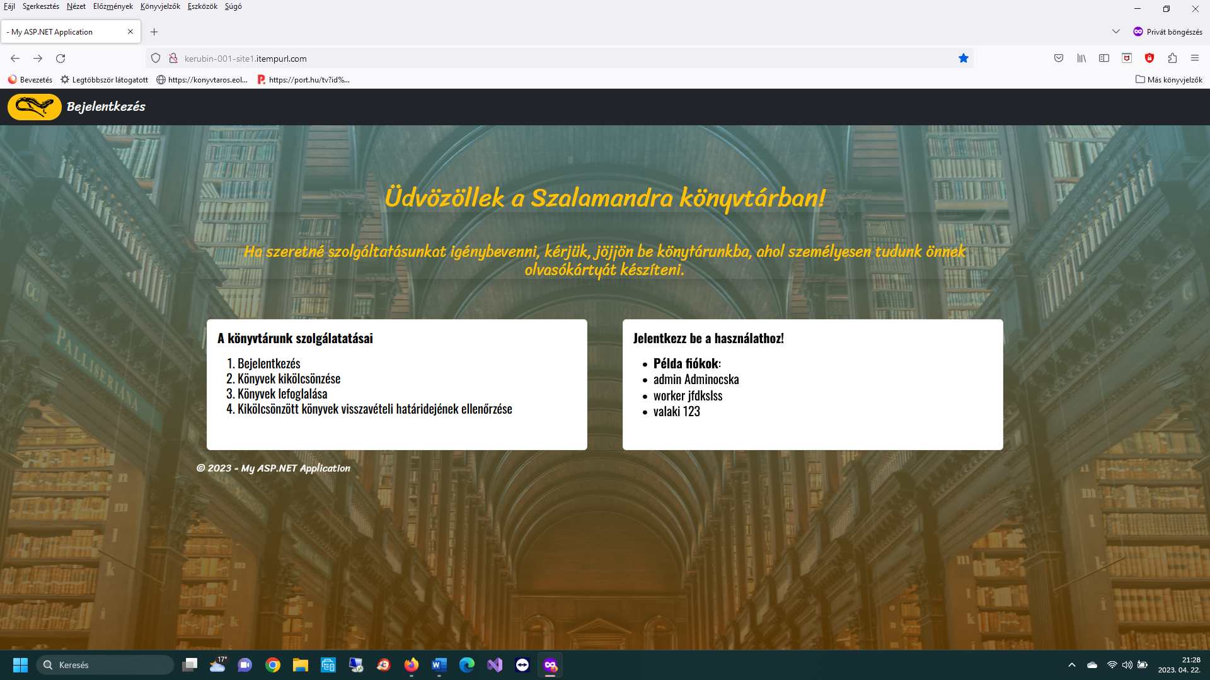

Kik is a felhasználók?

Háromféle felhasználói csoport használja a rendszert: Az admin, a könyvtári dolgozók és az olvasók. Az „admin” (a könyvtár kiemelt státusszal rendelkező dolgozója), aki az alábbi szinteken használhatja a programrendszert:

1. **„Admin” jogosultságai:**

1. Regisztráció

2. Bejelentkezés

3. Állomány kezelés

4. Könyvkeresés

5. Kölcsönzések

6. Súgó

7.Napló

8. Kilépés

A könyvtár vezetője, mint „admin”, a fenti ábra szerint valamennyi modulhoz hozzáférési joggal rendelkezik. Beléphet, az adatokhoz hozzáférhet, megváltoztathatja azokat. Az egyes modulok használatának részletes leírását azonban a „Dolgozók által használt menüpontok működése” alatt részletesen ismerteti a leírás. A könyvtárvezető egyedül a „Regisztráció” menüt használhatja kizárólagosan, aminek a használatát az alábbiakban mutatja be a leírás.

# A könyvtár vezetője által használt menüpontok működése

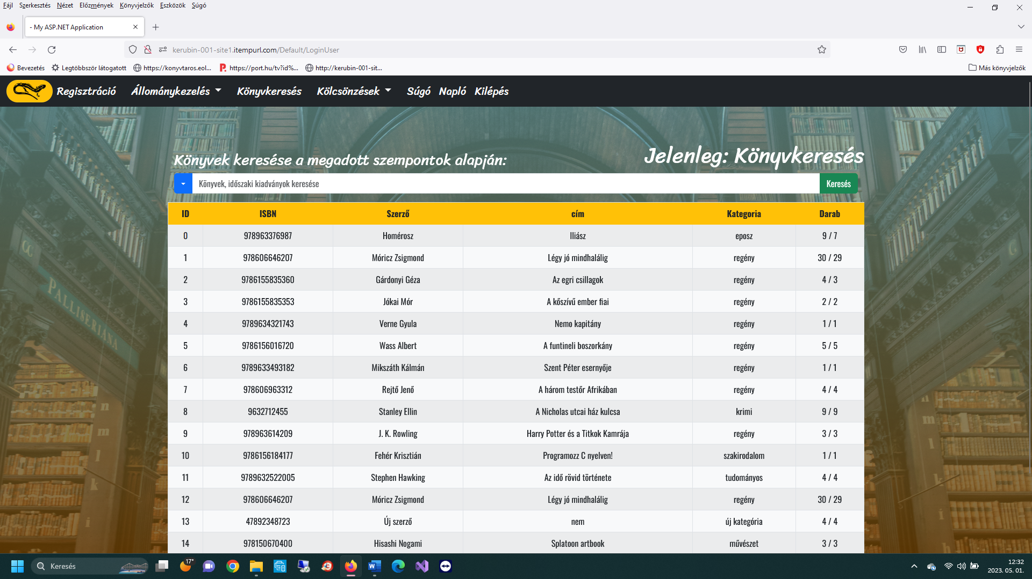

# Regisztráció

Ebben a menüpontban tudja a könyvtár vezetője az új dolgozó adatait regisztrálni. A regisztráció után a könyvtárosok saját belépési adataikkal a jogosultságuk által megengedett munkafolyamatokat el tudják végezni. Az „Admin” (könyvtárvezető) jogosult a „Regisztráció” használatára, ezért a 7 menüpontból a dolgozók csak a további 6 menüpont használatára jogosultak. A program ezért a dolgozók jogosultságát egy un. „worker” típus használatával oldja meg.

**A dolgozók által használt menüpontok működése:**

**A dolgozók jogosultságai**

2. Bejelentkezés

3. Állomány kezelés

4. Könyvkeresés

5. Kölcsönzések

6. Súgó

7. Napló

8. Kilépés

A dolgozóknak az adminnal ellentétben nincs jogosultságuk új dolgozókat regisztrálni a rendszerbe.

# Bejelentkezés:

A dolgozó saját belépési jogosultságát használva, léphet be a rendszerbe.

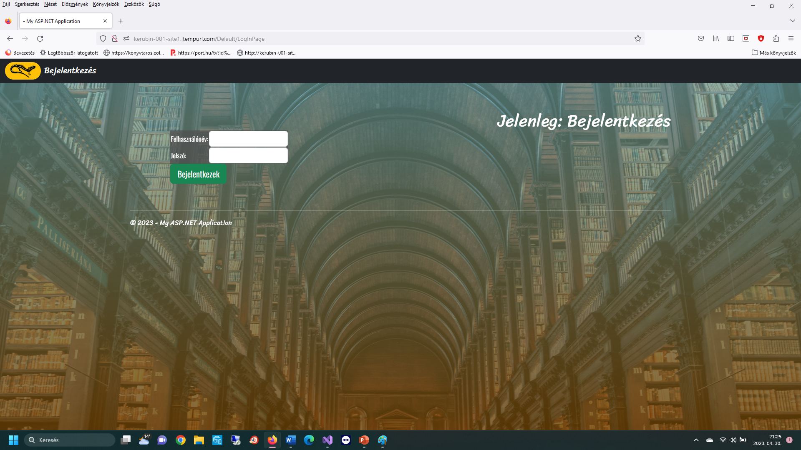

A könyvtáros itt adhatja meg a saját hozzáférését, amely lehetővé teszi, hogy az általa jogosan használható menüpontokhoz a program hozzáférést biztosítson.

# Állomány kezelés:

A könyvár egyik fő feladata a könyvállomány folyamatos karbantartása. Ezalatt az állomány bővítését, valamint csökkentését értjük. A program lehetővé teszi, hogy a beérkezett új könyveket a könyvtáros az állományba felvegye, majd a raktárba az alkalmazott nyilvántartási rendszernek megfelelően fizikálisan is elhelyezze.

A csökkentés is a könyvtáros feladata, az elveszett, megrongálódott, elavult könyveket az állományból kivegye, így a digitálisan nyilvántartott, valamint a raktárban lévő állomány megbízhatóan egyező állományt képez.

**Állomány növekedés képernyőképe:**

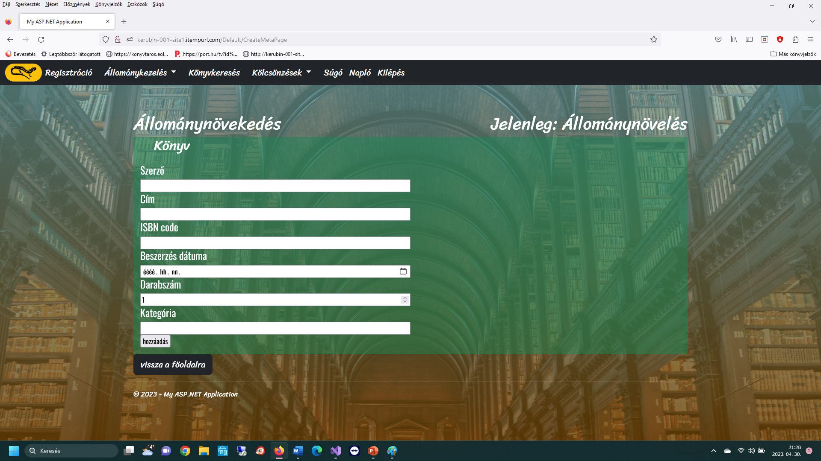

A könyv bevételezésiét a „Könyvállomány kezelése” menüpont „Állománynövekedés” alpontjában tudjuk rögzíteni. Az ablakokba az alább felsorolt adatokat rögzítjük.

**Az állományba vételhez szükséges adatok:**

* A szerző neve (a szakmai előírásoknak megfelelően-Vezetéknév, utónév sorrend);
* A könyv címe;
* ISBN kód;
* A beszerzés dátuma (a program által előírt formátumban);
* A beszerzett mennyiség (példányszám);
* A kategória megjelölése (keresésének megkönnyítésére).

A szükséges adatok rögzítése után a rendszer felkínálja: a „Vissza a főmenübe” lehetőséget.

**Állomány csökkenés képernyőképe:**

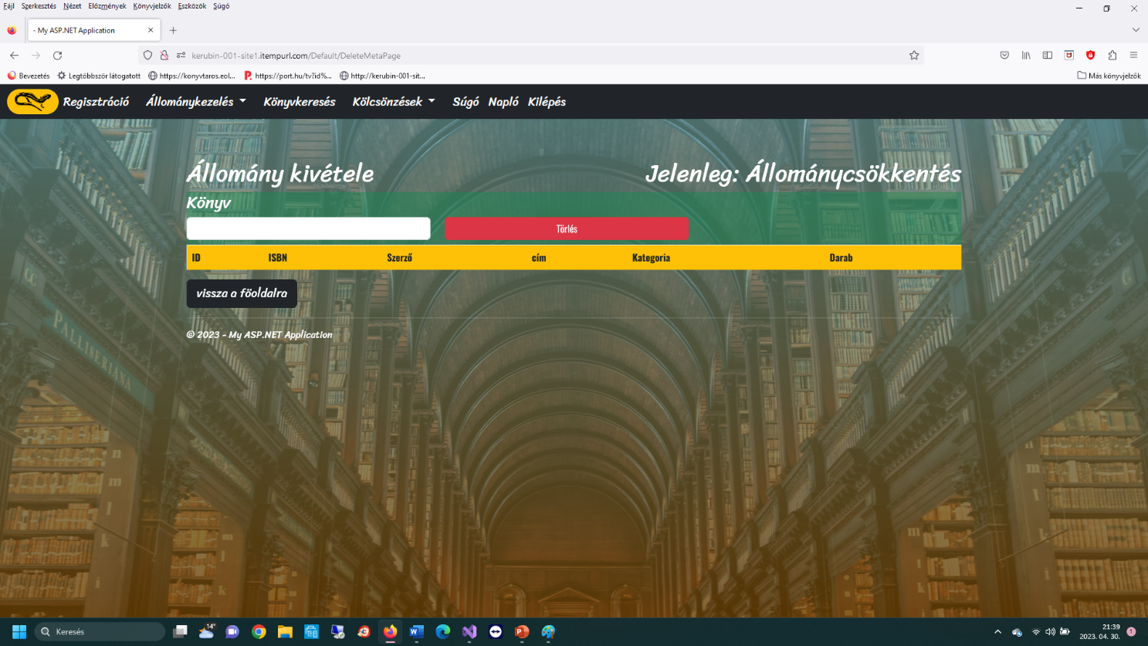

Az állomány csökkentése abban az esetben fordulhat elő, ha fizikálisan a könyv nem tartható tovább a rendszerben nyilván, mivel megsemmisült, megrongálódott, elveszett, vagy tartalma elavult. Ilyenkor a rendszerben nyilvántartott állományt a tényleges raktári készlethez kell igazítani. Ezt szabályzatban meghatározott eljárás szerint kell végrehajtani.

Ha véglegesen meg akarják semmisíteni, akkor a könyvet selejtezési jegyzőkönyv alapján ténylegesen meg kell semmisíteni.

Az állomány csökkentést az „Állomány kivétele” képernyőképen lehet rögzíteni. Itt egyetlen adatot kér a könyvtári dolgozótól a rendszer, amely valamennyi könyvet egy nemzetközi azonosítóval, az ISBN kóddal, összetéveszthetetlenül beazonosít.

A beazonosított könyvet kikeresi, megmutatja, majd felajánlja a könyv törlését. A „Törlés” gomb leütésével még egyszer rákérdez: „Biztos, hogy törölni akarja?” Ha igen a válasz, a könyvet a rendszer kiveszi az állományból és egy hozzáférhetetlen állományba raktározza.

# Könyvek keresése:

A „Könyvek keresése” menüpont mind a könyvtárosok, mind az olvasók részére szabadon használható. Az elérése az azonosító adatok megadása után lehetséges. Ez a keresőfelület lehetőséget biztosít a könyvtárhasználó tagoknak arra, hogy akár otthoni, akár az olvasóteremi számítógépen keresztül elérje a „Szalamandra könyvtár” könyv és folyóirat állományát.

**A „Könyvek keresése” menüpont képernyőképe:**

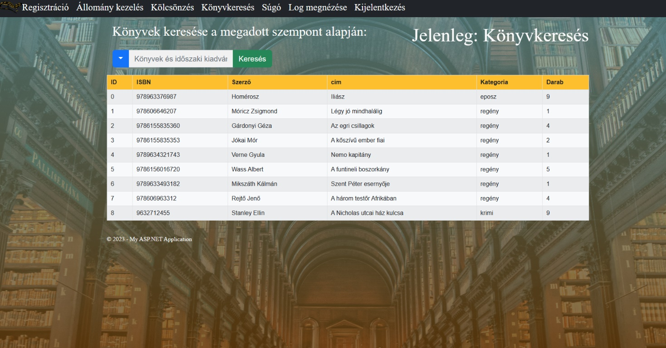

A képernyőképen a felső menüsor azokat a menüválasztási lehetőséget kínálja fel, amelyeket a bejelentkezés típusa megenged.

Az „**admin**” részére felkínált menüválaszték az összes menü ponthoz biztosít hozzáférést.

A „**worker**” típusú bejelentkező a „Regisztráció” kivételével szintén valamennyi menüpontot elérhetővé teszi. Az „olvasó” típusú felhasználó a könyvek kereséséhez a súgó használatához és a saját profiljának megtekintéséhez jogosult. Továbbá jogosultsága van fiókja jelszavának módosításához is, melyet a profilhoz tartozó beállításokban tudja bármikor végrehajtani.

A „Könyvek keresése” menüpontot választva megnyílik a könyvállomány legfontosabb adatait tartalmazó lista. Ezek közül különböző szempontok szerint kereshetjük meg az aktuális könyvet.

**Keresési szempontok:**

* Szerző;
* Cím;
* ISBN/ISSN;
* Kategória.

A **szerző szerinti** keresés az írók nevei alapján kínálja fel a hozzá tartozó könyvállományt. A név szerinti keresés az író nevének kezdőbetűje, vagy teljes nevének beírásával indul el. Ha az állományban szerepel az adott szerző, akkor valamennyi, általa írt és a könyvállományban meglévő mű meg fog jelenni egy szerkesztett listában, amelyben az adott mű minden, rögzített adata szerepelni fog. A szerző szerinti válogatás bepillantást enged a könyvtár szerző szerinti, valamennyi művére.

A cím szerinti keresést a könyv címének beírásával a keresésgombra kattintva indítjuk. Ez a keresés csak az adott címre keres, ha talál azonos címet, akkor a keresett mű valamennyi adata látható, ugyanakkor azt is láthatjuk, hogy hány példány van a könyvtár állományában.

Az egyedi ISBN/ISSN kód beírásával a hozzá tartozó könyv (vagy időszaki kiadvány) jelenik meg. Mivel ez a kód egy nemzetközi rendszer által használatos kód, amely kötelező és központilag szerkesztett, ezért minden egyes könyvtár ezen a kódon tartja nyilván.

A kategória szerinti keresést minden könyvtár magának alakíthatja ki. Ezért a program korlát nélküli felviteli lehetőséget biztosít a „kategória” rendszer kialakítására. A könyvtár egyedi jellege dönti el, hogy milyen kategória rendszert alakít ki magának. Ha a kategória szerinti keresést indítjuk, és beírjuk a kereső ablakba az érinett kategóriát, akkor valamennyi, ebbe a körbe tartozó mű meg fog jelenni a listában.

**Könyvek listái:**

A lista egy táblázat, amely a könyvhöz tartozó adatok közül a legfontosabbakat jeleníti meg.

Ezek:

* a könyv könyvtári sorszáma;
* az ISBN száma (ez a kód mindent tud a könyvről);
* Szerző neve;
* Könyv címe;
* Kategória;
* A könyv darabszáma.

Mivel az ISBN kód törzsadat, a program minden ága a könyv egyértelmű azonosítójaként értelmezi.

# Kölcsönzések:

A „Kölcsönzések” menüpontot a könyvtári dolgozók használják. Ehhez a menüponthoz a kiemelt jogosultsággal rendelkező könyvtárosnak, valamint a könyvtári dolgozóknak van hozzáférése. A kölcsönzési tevékenység kiszolgálásához szükség van az olvasók adataira.

A menüpont alatt az alábbi almenük között tudunk választani:

* Tagfelvétel;
* Taglista;
* Saját profil;
* Kölcsönzések kezelése.

Ezt az adatfelvételt a „Tagfelvétel” almenüben tudja a könyvtáros rögzíteni. Regisztrálni kell az olvasót, ahhoz, hogy akár kölcsönbe vegyen könyveket, akár hozzáférjen a teljes könyvállomány adatállományához.

**Tagfelvétel:**

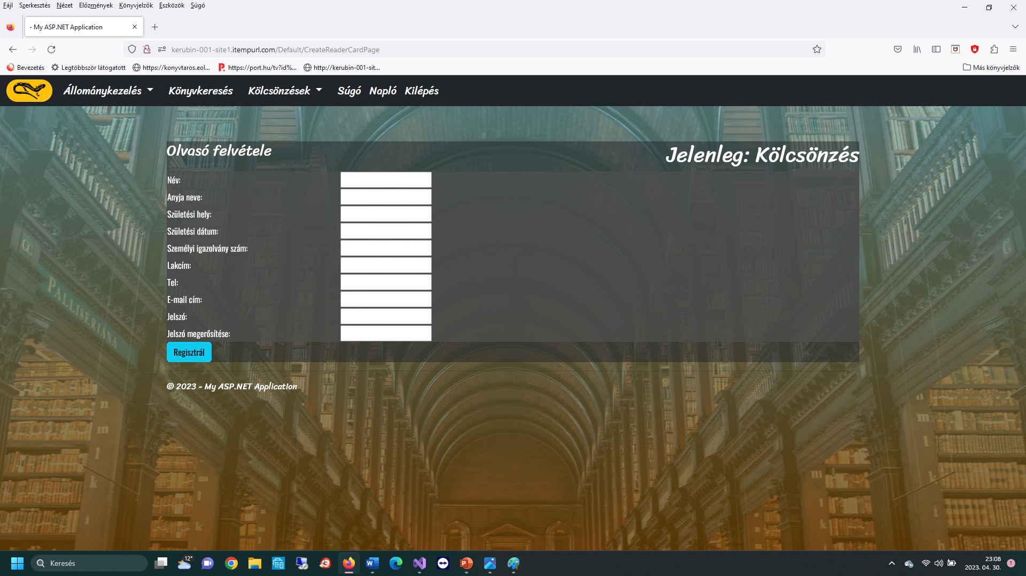

A könyvtári dolgozó a kölcsönzési menüpont kiválasztásával elsőként az „Olvasó felvitele” nevű adatbekérő ablakkal találkozik. A bekért adatok segítenek az olvasó beazonosításában, és a legfontosabb személyes adatokat tartalmazza.

**Adatok:**

* Név;
* Anyja neve;
* Születési helye;
* Születési dátuma;
* Személyi igazolvány száma;
* Lakcím;
* Telefonszám;
* Email cím;
* Jelszó;
* Jelszó megerősítése.

Az adatok rögzítése után felkínálja a regisztrálást. A regisztrációs gomb lenyomása után az olvasó bekerül a tagok adatbázisába.

A személyes adatok rögzítésére az anyagi felelősség miatt van szükség. A könyv érték, elvesztése, megrongálódása, eltűnése a könyvtárnak anyagi kárt okoz, amiért az olvasó felelősségre vonható.

Az olvasó a későbbiekben az email cím és a jelszó megadása után be tud jelentkezni a rendszerbe.

Jogosultsága az alábbi menüpontokba enged hozzáférést:

* Bejelentkezés;
* Könyvkeresés;
* Saját profil;
* Súgó.

**Taglista:**

A könyvtár számára fontos, hogy a regisztrált olvasók adataihoz a könyvtáros rendezett formában hozzáférjen. Ezt egy lista biztosítja, amelyet a „Taglista” menüpontra kattintva, az alábbi formában

tudjuk lekérni:

**Taglista képernyőkép:**

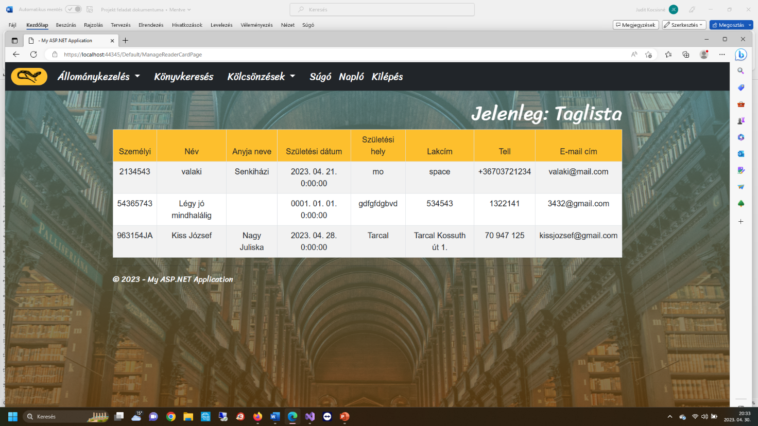

A taglista az „Olvasó felvitele” menüpont alatti részletezésben felvitt adatok alapján állítja össze a taglistát. A taglistában az első oszlop a személyi igazolvány számot tartalmazza. Ez az adat a könyvtári folyamatok kezeléséhez szükséges, mit az olvasó egyedi azonosítója.

**Saját profil képernyőképe:**

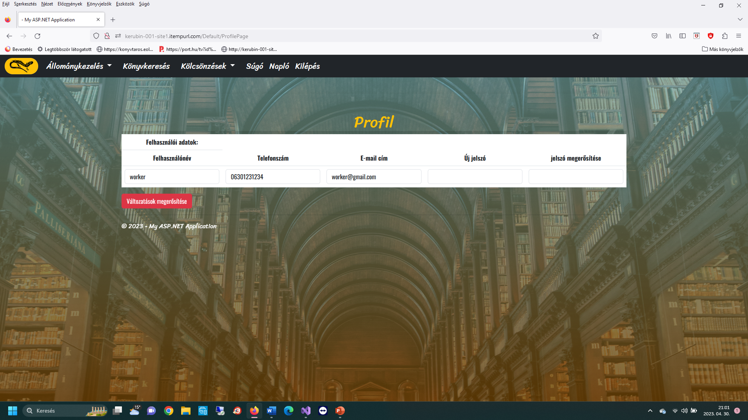

A „Saját profil” almenü lehetőséget ad az admin, a worker és az olvasó felhasználók részére, hogy bepillantást nyerjenek a felvett tagok adataiba. A „Saját profil” adataiban bekövetkező változást az olvasó vagy tag kezdeményezésére az admin és a worker jogosult. A regisztrált olvasó egyedül csak a jelszó megváltoztatását végezheti el.

**Az olvasói Profil képernyőképe:**

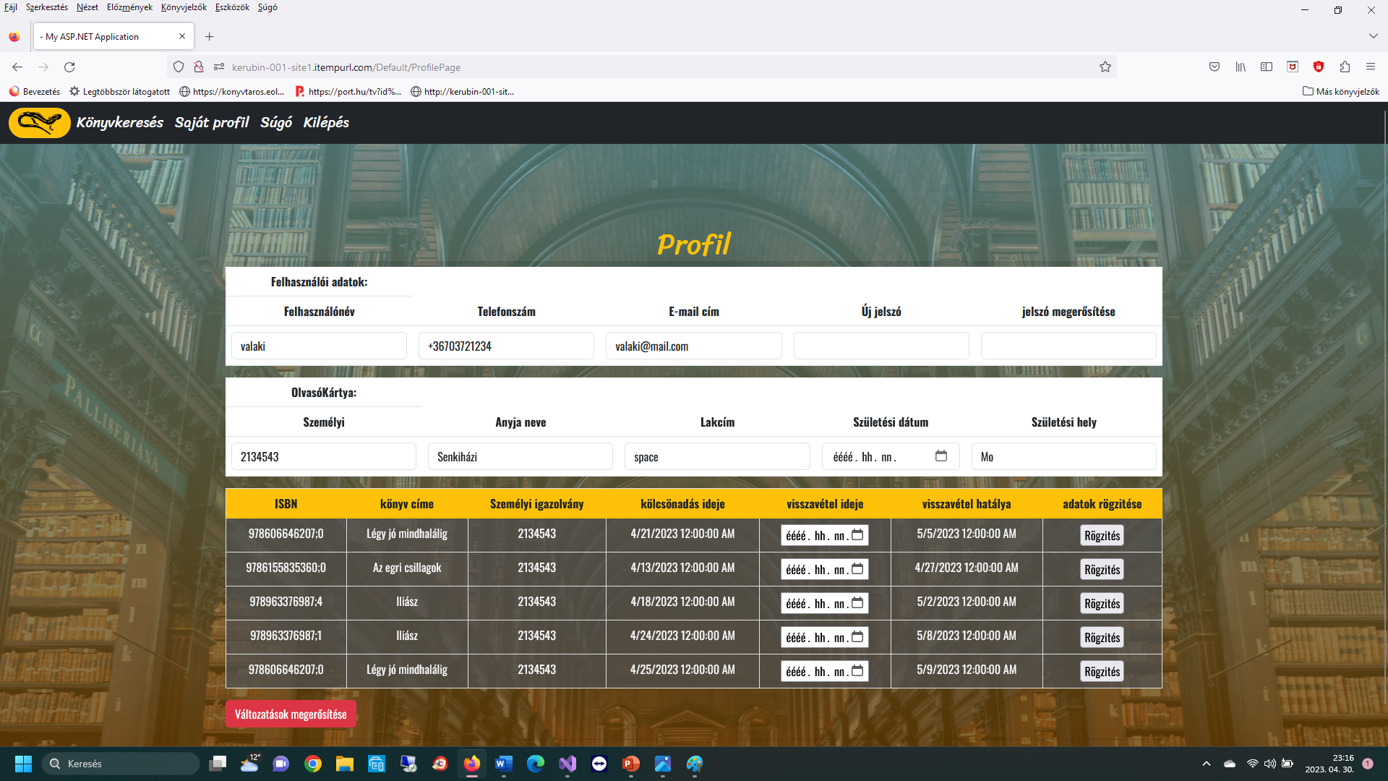

Az olvasói Profil azt mutatja, hogy az adott olvasó mikor, milyen könyveket kölcsönzött ki és milyen időpontokban hozta vissza. Ehhez az adatállományhoz az admin, a worker, és reader is hozzáférhet. A könyvtáros a személyi igazolványszám birtokában bepillantást nyer az olvasó könyvforgalmára, kölcsönzési szokásaira, esetleges fegyelmezetlen hozzáállására.

**A kölcsönzési adatok rögzítése:**

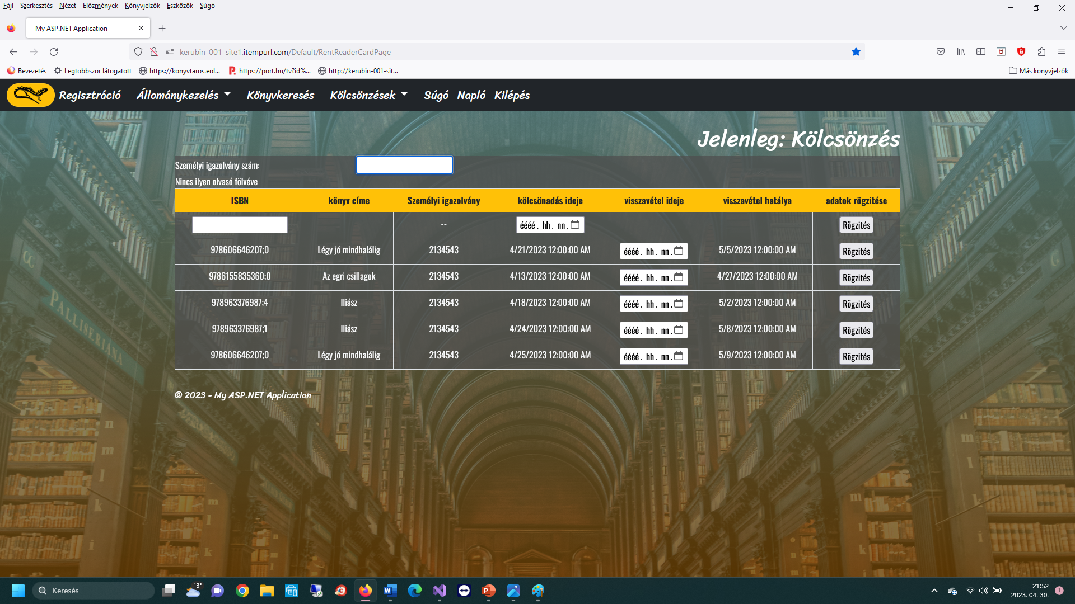

A kölcsönzési folyamat a kölcsönbe vevő azonosításával kezdődik. Az olvasók azonosítója a személyigazolvány számuk. A könyvtáros ezzel azonosítja a kölcsönbe vevőt, és a program ennek alapján keresi meg a tagok adatbázisában. Ezek után megjelennek az ügyfél személyes azonosító adatai.

A kölcsönzési adattábla legfelső sora lehetőséget ad a kölcsönözhető könyv adatainak rögzítésére.

**A kölcsönzött könyv adatfelvitele:**

* ISBN/ISSN;
* Könyv címe;
* Kiadási időpont;
* Kölcsönadás ideje;
* Visszavétel ideje;
* Visszavétel hatálya;
* Adatok rögzítése.

A kölcsönzési folyamat az ISBN/ISSN szám megadásával kezdődik. Mivel ez a kód minden egyes könyv egyedi azonosítója, ezért a rendszer ennek alapján teljes biztonsággal tudja kiemelni a könyvállomány adatbázisából. A cím ablakban automatikusan megjelenik a könyv címe. A következő ablak a könyv kiadásának időpontja, amelyet az azonosító kód alapján, szintén automatikusan tölt fel a rendszer.

A könyvtáros feladata a nem automatikusan feltöltődő ablakok kezelése, a kölcsönbe vétel időablakainak feltöltése.

A következő ablakba a könyvtáros az adott időpontot rögzíti fel a program által igényelt formátumban.

A másik kitöltendő időablak a kölcsönzési határidőt jelenti. Ez a határidő könyvtáranként változó időintervallum, ameddig az olvasónak a könyvet vissza kell vinnie a könyvtárba.

A felvitt adatok után a kék gomb lenyomásával rögzítjük a felvitt adatokat.

A rögzítés egyben nemcsak fizikailag, hanem a könyvállományból is kiemeli a kikölcsönzött könyvet, így a könyvállomány rögzítés után az adott pillanatban a valós leltári készlet és a nyilvántartott könyvkészlet egyező képet mutat.

Amennyiben a kölcsönzési határidő elérkezett és a visszavétel dátum ablak nincs kitöltve, a könyvtáros figyelmét a kölcsönzött könyv sora mellett felkiáltójel hívja fel a késésre. Ebben az esetben az olvasó felszólítást kap a könyvtárostól a késésről.

# Napló:

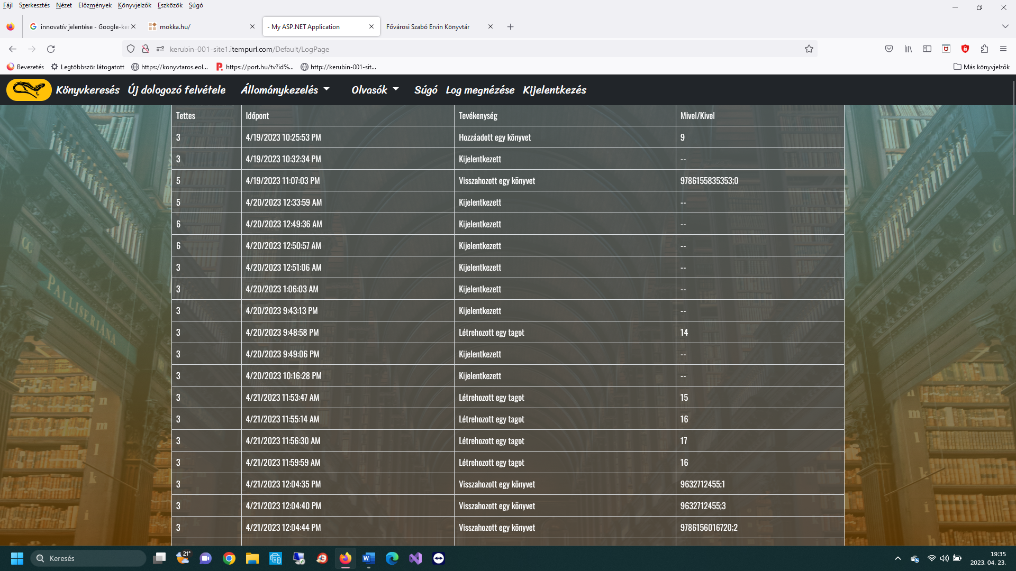

A „Napló” menüpont alatt egy könyvtári tevékenységet rögzítő naplót találunk. Minden egyes belépéshez rögzíti a napló fejlécében megjelölt adatokat

A Napló menüpont az „admin” felhasználónak és a rendszergazdának nyújt segítséget. Minden egyes felhasználó minden egyes belépését, az igénybe vett folyamatot rögzíti. Ez utólagosan ellenőrizhetővé teszi, hogy melyik felhasználó melyik időpontban, milyen tevékenységet hajtott végre.

**A rögzített adatok:**

* Tettes (ki a felhasználó);
* Melyik időpontban;
* Milyen tevékenységet;
* Mivel/Kivel folytat.

A lista első oszlopa jelöli a felhasználó azonosítóját. Ennek alapján megállapítható, hogy ki jelentkezett be az adott folyamatba programhasználóként.

Az időpontot a rendszer automatikusan rögzíti.

A harmadik oszlopban a végzett tevékenység konkrét leírása van rögzítve.

A Mivel/Kivel oszlop a tevékenységhez kapcsolódó tárgyat vagy személyt rögzíti.

Konkrétan leírja, hogy milyen tevékenység zajlott le az adott folyamatban.

**Személlyel kapcsolatos tevékenység:**

* Új tag felvétele (A felvett tag sorszáma jelenik meg az utolsó oszlopban);
* Létrehozott egy dolgozót (A felvett dolgozó egyedi sorszáma jelenik meg.)
* Kilépett.

**Könyvekkel kapcsolatos tevékenység:**

* Bevételezett egy könyvet (sorszámmal kerül bevételezésre);
* Könyvkivétel;
* Kölcsönzésre került egy könyv (ISBN szám);
* Visszahoztak egy könyvet (ISBN szám);

# Kilépés:

A menü kínálatban szereplő gomb használatával a programrendszer zár és a felhasználó elhagyja a felületet. Ekkor a kezdőoldalra kerül vissza.

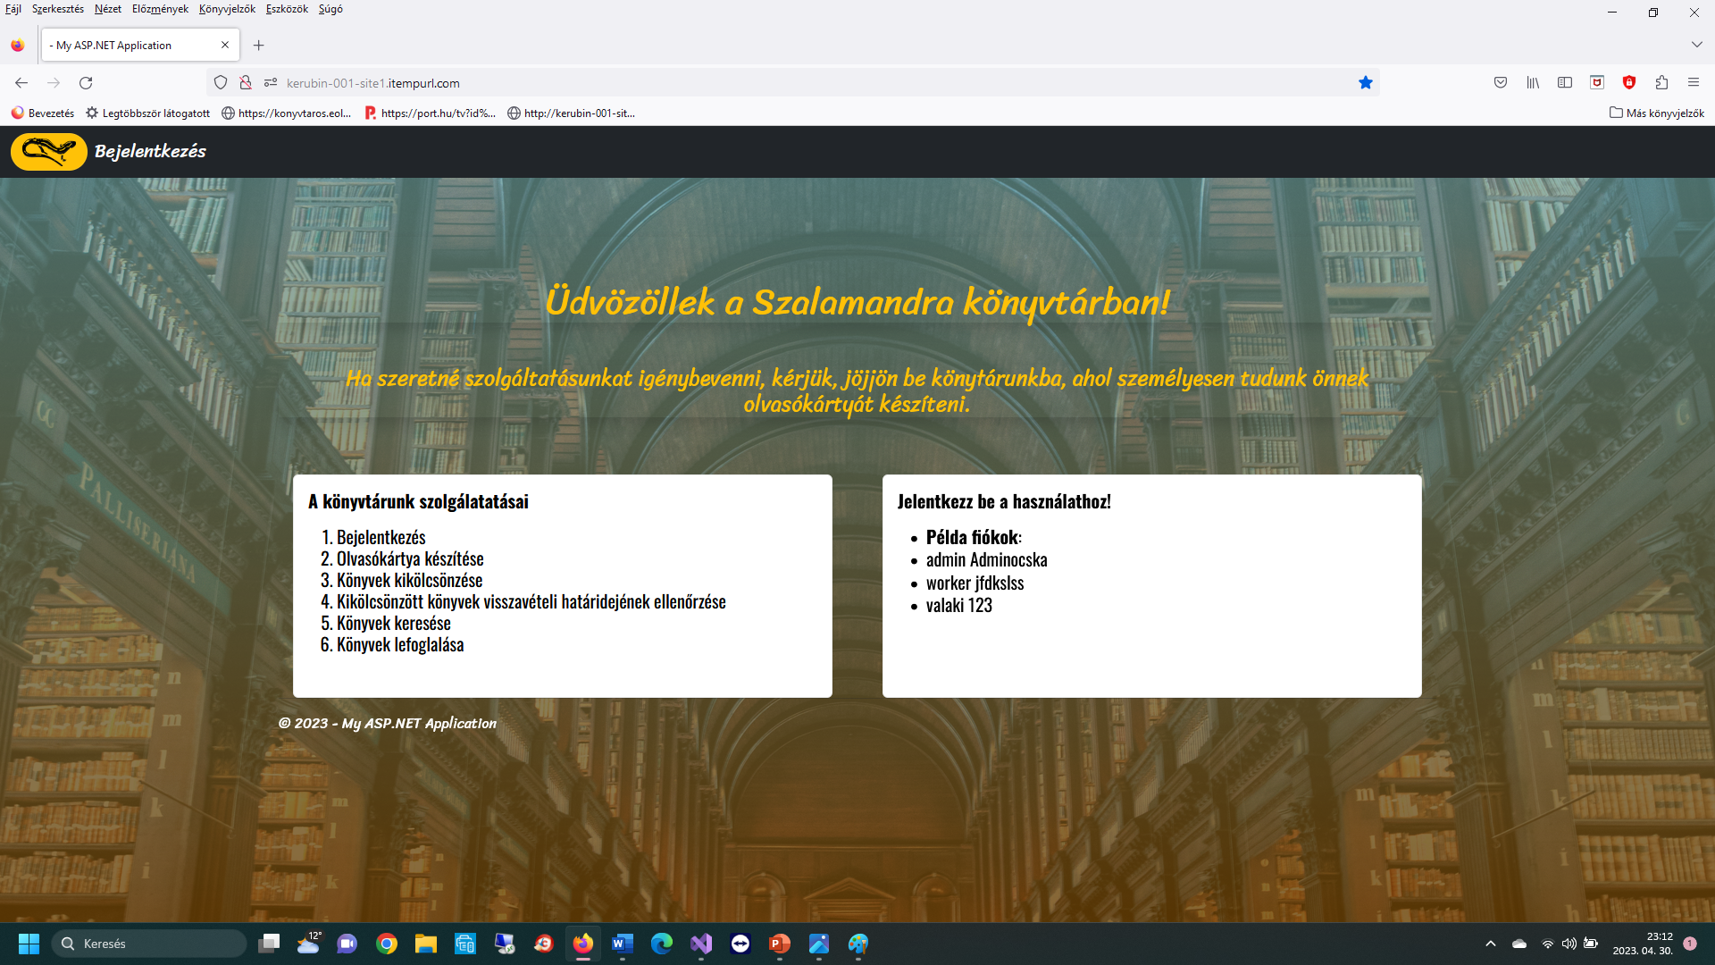

Az eddigiekben bemutatásra került a „Szalamandra Könyvtár” programja. A közbeszúrt képernyő képek bemutatták, hogy mit látnak a felhasználók az egyes menüpontok megnyitásával. Az adatok feltöltésével a képernyőképek egyre hosszabb listákat mutatnak be.

A program folyamatosan listákat hoz létre, amelyek a szolgáltatás színvonalát jelentősen emelik.

Milyen listákat is hoz létre a program?

**Személyi listák:**

* Felvett dolgozók listája;
* Felvett tagok listája:

**Könyvállományi listák:**

* Állománynövekedési listák;
* Állománycsökkenési listák;
* Kölcsönadott könyvek listája;
* Visszavett könyvek listája;
* Könyvtári aktuális állomány lista;
* Kivett könyvek listája;
* Kölcsönzési határidőben vissza nem hozott könyvek listája;
* Selejtezett könyvek listája.

# A projekt készítésénél alkalmazott programozási eljárások:

**Keretrendszerek:**

* ASP.NET keretrendszer 4.7.2-es verzióját;
* Bootstrap 5.3-as verzióját;
* jQuery 3.4;

**Programozási nyelvek:**

* C#;
* JavaScript;

**Továbbiak:**

* HTML;
* CSS;
* Razor

C# programozási nyelvet és az ASP.NET Framework-öt a backend fejlesztéséhez számos előny miatt választottuk. A C# egy erős típusú, objektumorientált nyelv. Az erős típusosság azt jelenti, hogy a nyelv képes meghatározni az objektumok típusát és biztosítja a fejlesztők számára a kód megfelelő kezelését.

Az objektumorientált megközelítés segítségével könnyebben tervezhetjük meg az alkalmazásunkat, és modulárisan tudjuk építeni. Ezen kívül, a C# nyelv támogatja a memóriakezelést automatikusan, ezáltal csökkentve a memóriahibák előfordulását.

Az ASP.NET Framework pedig egy olyan platform, amely lehetővé teszi a hatékony és skálázható webalkalmazások fejlesztését. Az ASP.NET Framework lehetővé teszi a fejlesztők számára a webalkalmazások moduláris felépítését és a kód újra felhasználását is, ami csökkenti a fejlesztési időt és a hibák előfordulását.

A C# és az ASP.NET Framework kombinációja egy hatékony, skálázható és biztonságos megoldást nyújt a backend fejlesztéséhez és lehetővé teszi az egyszerűbb kódolást és karbantartást.

A jQuery egy nagyon népszerű, könnyű és hatékony JavaScript könyvtár. A jQuery előnye, hogy csökkenti a JavaScript kód hosszát és összetettségét, így egyszerűbbé és gyorsabbá teszi a fejlesztést. Egységes, egyszerű szintaxist használ, amely segíti a fejlesztőket a kód írásában és megértésében. A jQuery-nek köszönhetöen könnyű kijelölni és módosítani a HTML elemeket a weboldalon, hozzáadni vagy eltávolítani elemeket, animációkat vagy effekteket létrehozni. Ezek az egyszerű funkciók nagy mértékben csökkentik a fejlesztési időt és segítenek az oldalak jobb megjelenítésében és funkcionalitásában.

A jQuery további előnye, hogy kompatibilis a legtöbb böngészővel és platformmal, így nem kell aggódnunk a kompatibilitási problémák miatt.

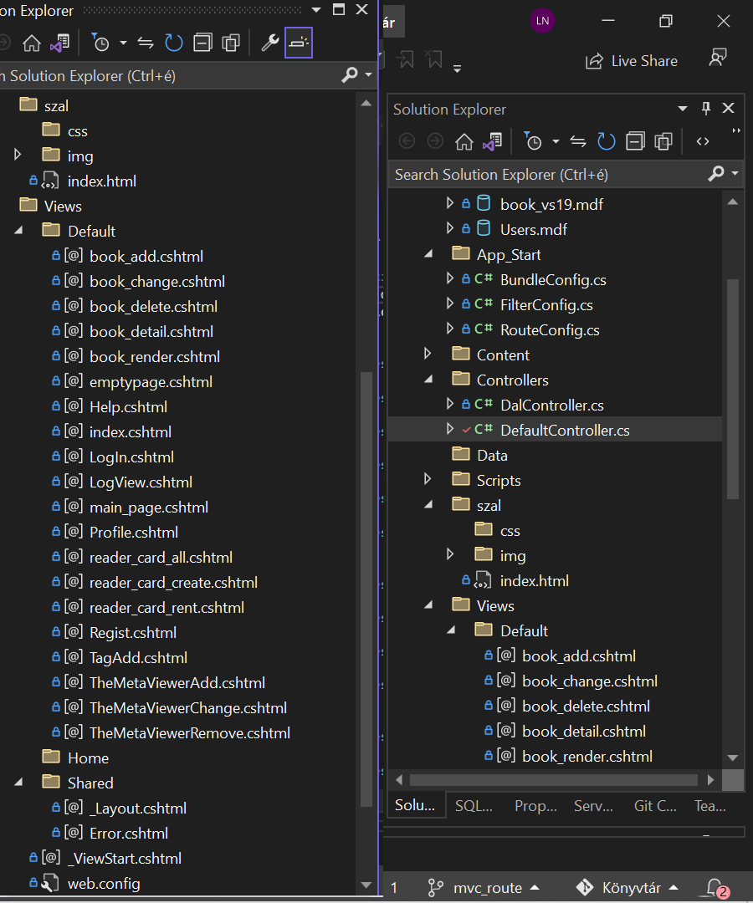

Itt látható a projekt felépítése.

A szerver oldali programozást a DefaultController.cs - ben oldottuk meg. a kérések feldolgozásáért és az adatbázis kezeléséért felelős. A kontroller szolgálja ki a kliensoldali felhasználói felületeket nézetekkel, A nézeteket felhasználva hozza létre a végleges html-fájlokat. 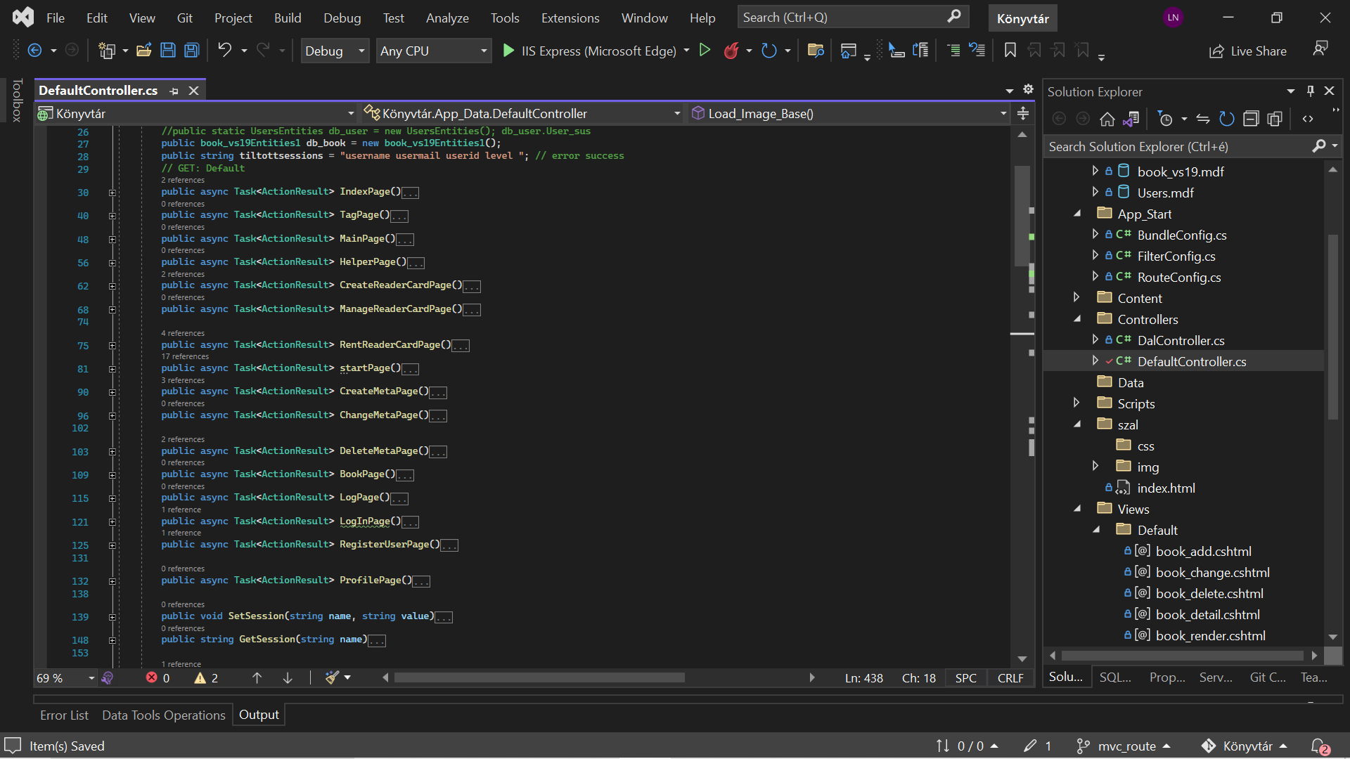

A nézetekre utaló funkciók megnevezése “page”-el végződnek, Ha valaki nincs bejelentkezve az automatikusan a startpage-re vagy a loginpage-re lesz átirányítva

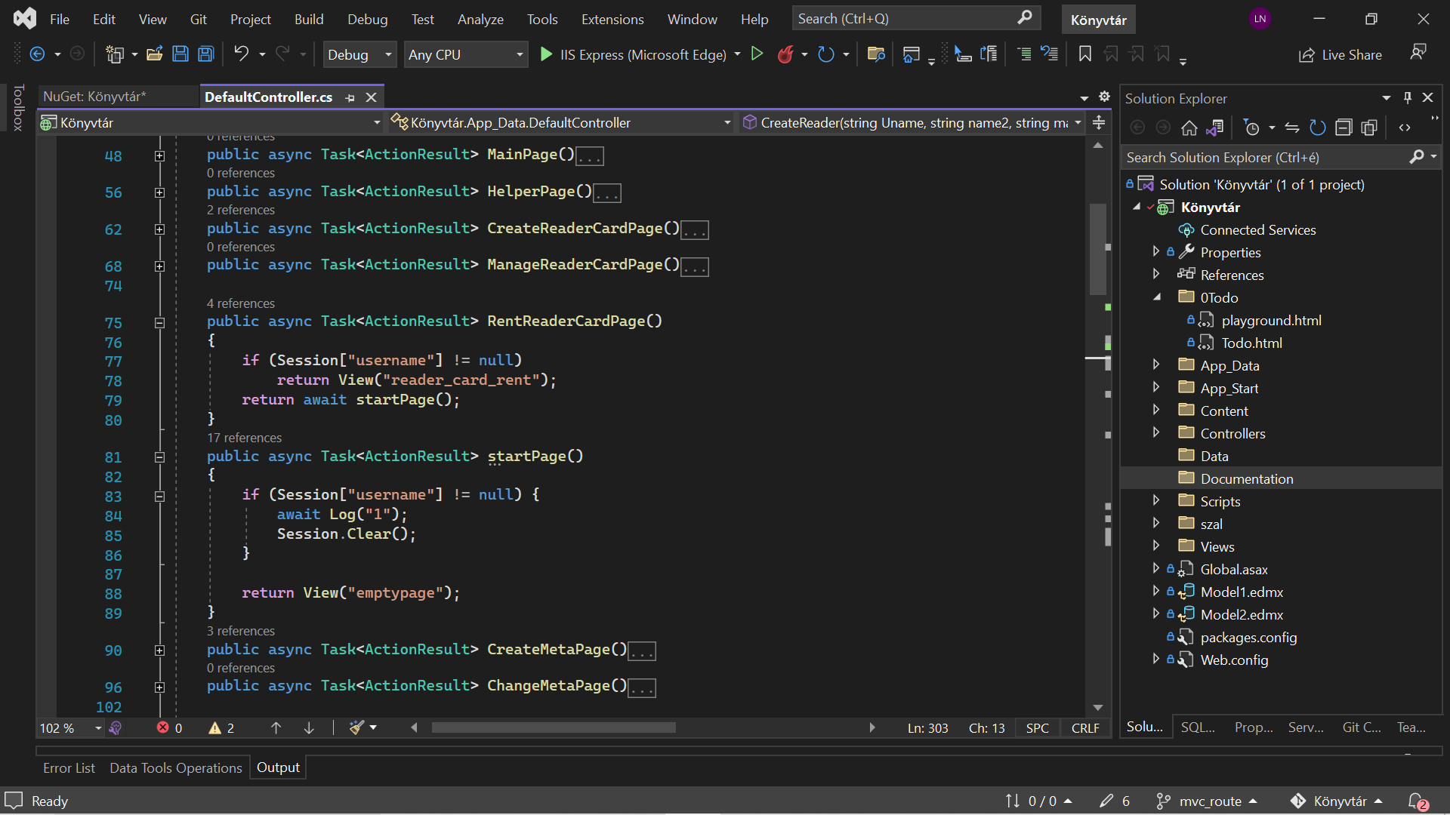

Megnézik, hogy a session-ben lévő username létezik-e, ha igen akkor megnyitja a hozzátartozóoldalt, ellenben a startpage-t hívja meg.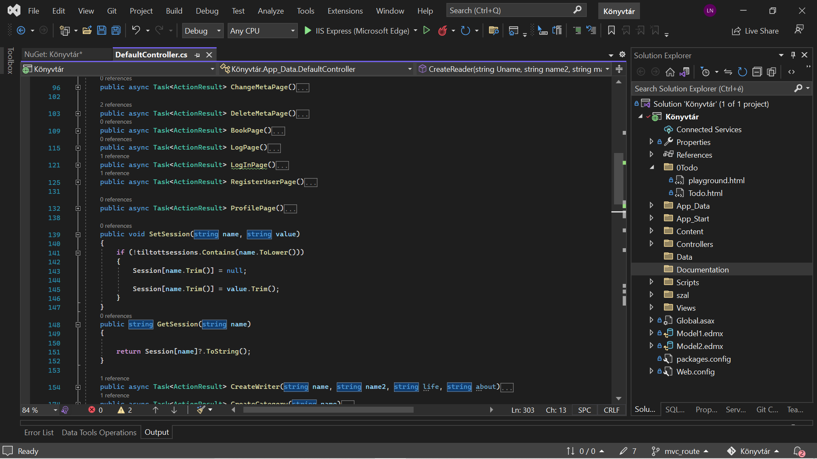

A GetSession és a SetSession a javascripnek segít ajax módon hozzájutni a session változókhoz az oldal újra betöltése nélkül és módosítani azon session változókat, amik nincsenek a tiltó listán,

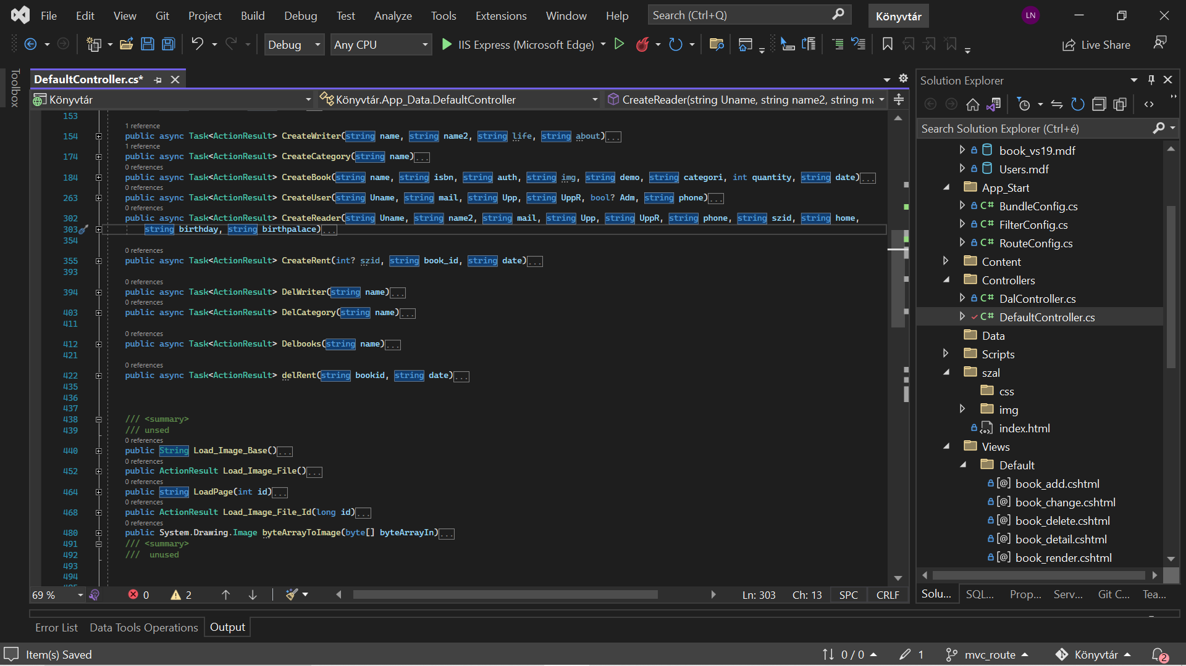

A create-el kezdődő funkciók megnézik, hogy létezik e már az elem, amit hozzá szeretne adni, ha igen akkor csak frissíti az ahhoz tartozó adatokat ellenkező esetben egy új elemeként menti el az adatbázisba.

Viszont a del-el kezdődők nem egészen törlik hanem olyan státuszt állítanak be amelyből egyértelművé válik, hogy törölt az elem.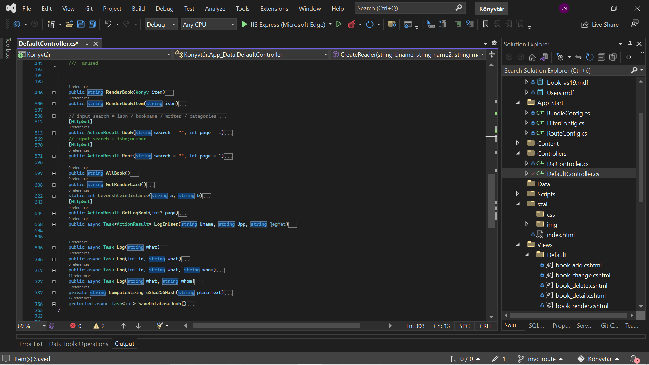

A httpget attribútummal ellátott funkciók ajax barát módon Json formátumban küldik el az adatokat. LogInUser ellenőrzi az belépési adatokat és lépteti be a felhasználókat, pár szükséges session változókat létrehozva.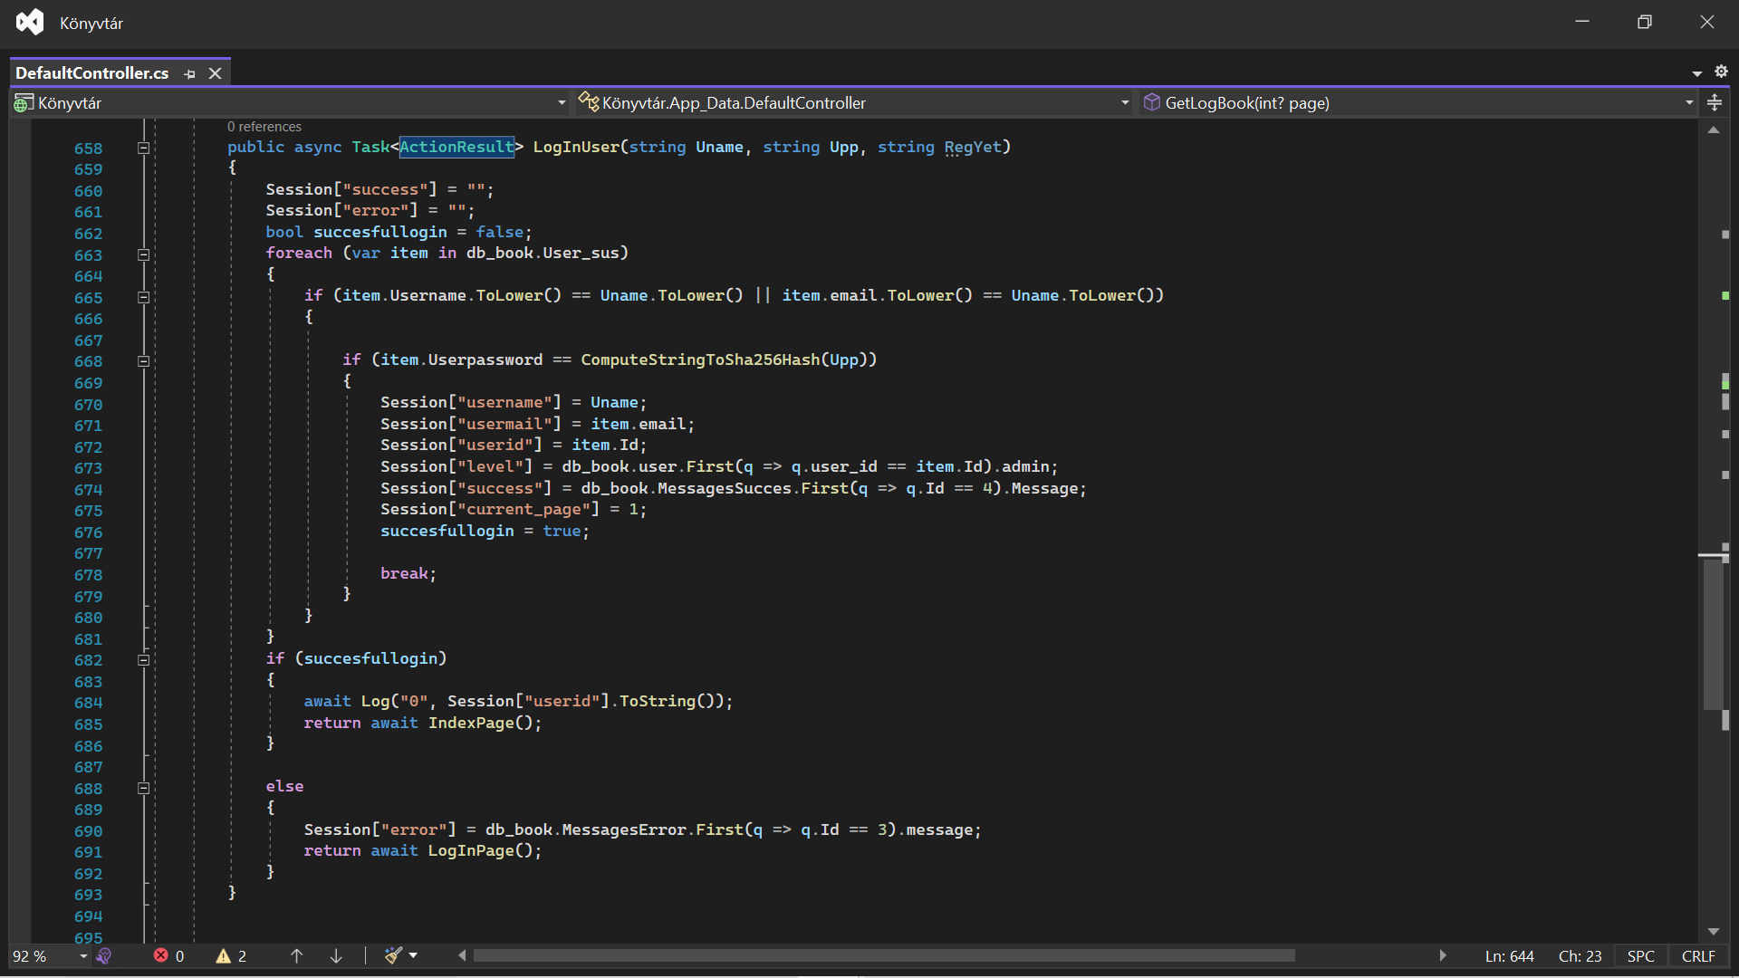

A Log funkciók a naplóba történő eseményeket mentik el az adatbázisba.

Végül a savetabasebook véglegesíti az elvégzendő módosításaikat az adatbázisban aszinkron módon. Bár a programban a táblákat linq segítségével kötjük össze mivel nagyobb rugalmasságot nyújt, mint az entityframworkbeli összekötés. Könnyebb átláthatóság miatt készítettünk egy olyan modelt amelyben a legfőbb kapcsolatok benne vannak.

.